**Chatbot使用说明**

这是一个工具开发初衷是用来测试聊天系统。

本工具是桌面程序，基于nodejs + electron + web的方式实现，支持Windows、Linux和Mac系统。

用法：

1. **下载**系统对应的的版本，如：windows 10 x64系统，下载chatbot-win32-x64.rar。
2. **解压**
3. 打开解出的文件夹，**双击里面的chatbot.exe**即可运行
4. **配置**，如：服务器及测试账号等，参考示例截图，填写合适的信息，完成后点**保存**

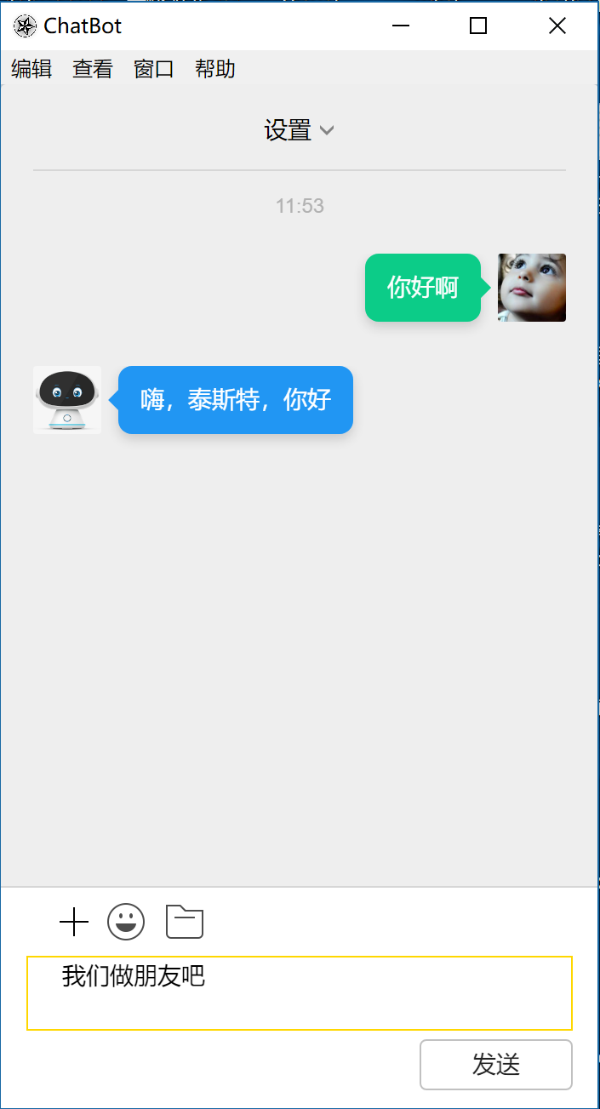

逐条输入测试

批量脚本测试

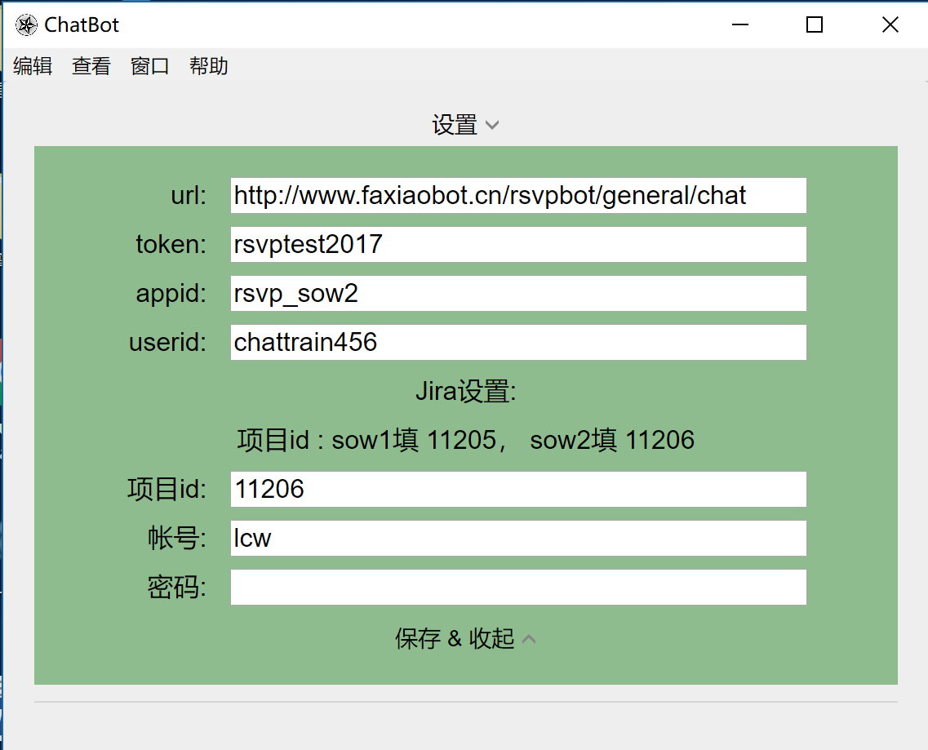

1. 开始测试
   1. 逐条输入
   2. 批量脚本
      1. 脚本开头加#voice-open可以开启语音
2. 调试信息：按ctrl+shift+i打开调试界面
3. 测试中直接报jira
   1. 输入“jira -n 问题及建议”，其中n是回溯条数
   2. 可选指定提给谁“jira <lcw> -3 问题及建议”